Manual de uso

Instalación

Para utilizar ambos programas debe antes instalar el compilador de latex Miklatex (adjuntado en la carpeta)

Clicamos sobre el, una vez se abra damos siguiente.

Aceptamos y damos siguiente.

Seleccionamos la primera opción y damos siguiente.

Si previamente no teníamos Miklatex, damos siguiente, caso contrario si ya tenemos una instalación previa debemos borrar el contenido de la carpeta en la dirección que nos salga.

En la siguiente ventana es importante seleccionar SI en la segunda opción y A4 en la primera, luego damos siguiente.

Clicamos en el botón Start.

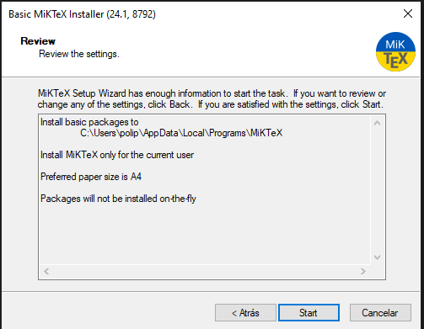

Esperamos a que termine la instalación. La velocidad de este paso depende de su velocidad de internet.

Una vez instalado damos en siguiente hasta terminar el instalador.

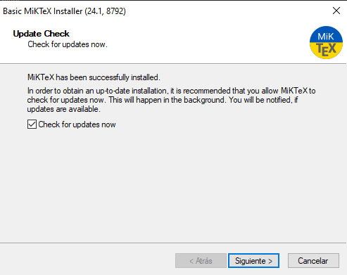

Casos de uso

En función de que formato de Excel deseamos ingresar debemos escoger una u otra versión del programa.

El formato uno es el siguiente:

* El Excel cuanta con varias pestañas con el nombre de revisión seguido de un número.
* El Excel cuenta con 15 atributos en cada pestaña de revisión.

El formato dos es el siguiente:

* El Excel cuanto con una sola pestaña bajo el nombre ¨Observación de aulas¨
* El Excel cuenta con 13 atributos en esta pestaña.

Si queremos usar el formato uno debemos hacer lo siguiente:

1. Dirigirnos a la carpeta Formato 1.
2. Seleccionar Formato1.exe.

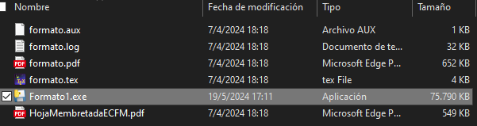

1. Clicamos en selección de archivo y seleccionamos el Excel correspondiente.

1. Seleccionamos la carpeta donde queremos que se generen los documentos.

1. Se nos desplegaran las revisiones disponibles del Excel, seleccionaremos una.

6.Damos en generar.

NOTA: Se nos abriraran muchas terminales de consolas, pero mientras la aplicación nos diga que esperemos no debemos de tocar nada.